Guía para examen de matemáticas
Tema 1: Multiplicación de números naturales de una, dos y tres cifras.
Para realizar multiplicaciones de una, dos o tres cifras, se multiplican cada dígito del número mayor por el número de la cifra, comenzando por la derecha. Si el resultado de una multiplicación es mayor que 9, se escribe el dígito de las unidades y se lleva el dígito de las decenas al siguiente producto.
Ejemplo: Multiplicaciones de una cifra.
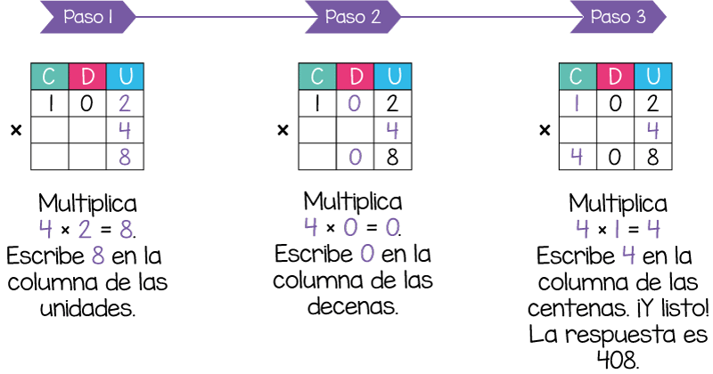
Multiplicaciones de dos cifras
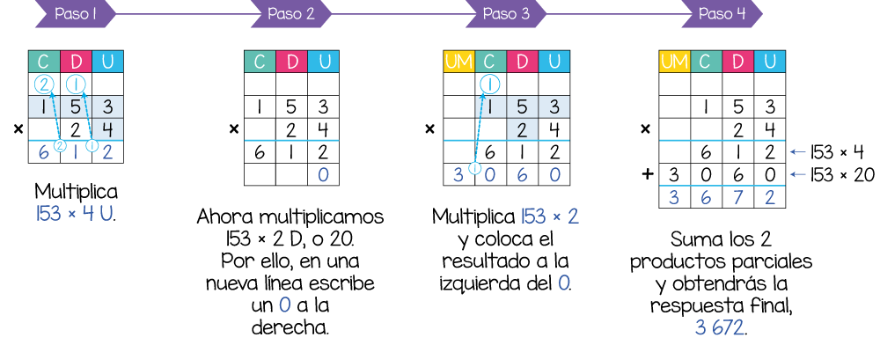
Multiplicaciones de tres cifras
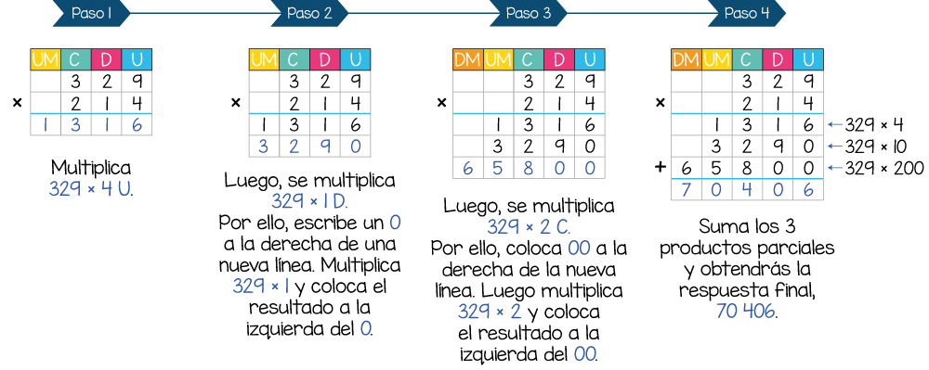
EJERCICIOS PRACTICOS

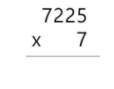
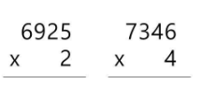
Efectúo las siguientes multiplicaciones de números naturales de una, dos y tres cifras.

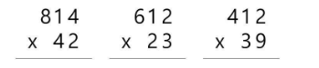

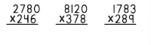

Tema 2: Multiplicaciones abreviadas de números naturales por 1000 y 10000.
Multiplicación por 1000
Para multiplicar un número natural por 1000, escribe el número inicial y agrega tres ceros (000) a la derecha.
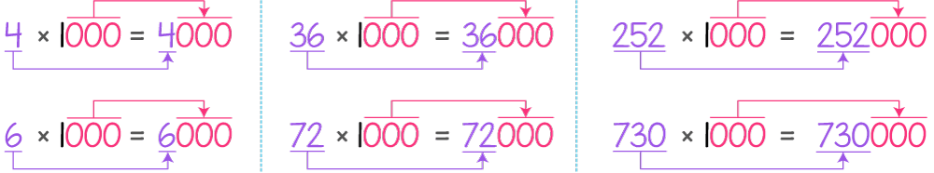
Multiplicación por 1000
Para multiplicar un número natural por 10,000, simplemente agrégale cuatro ceros al número original.

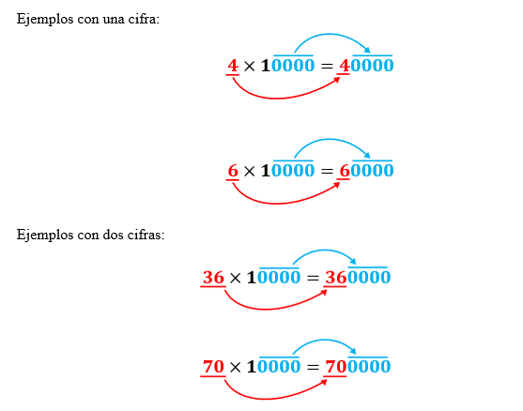
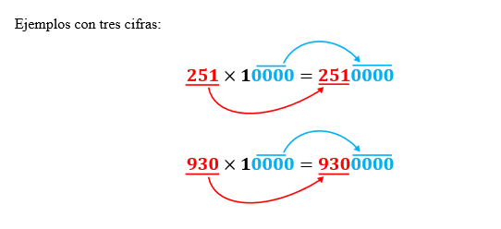

EJERCICIOS PRÁCTICOS
Efectúe las siguientes multiplicaciones.
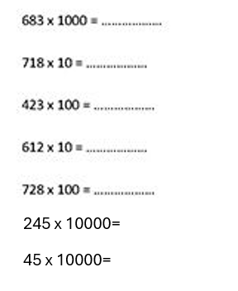

Tema 3: Clasificación de ángulos según su medida: agudo, llano, recto, perigonal.
Los ángulos se pueden clasificar según su medida en agudo, recto, obtuso, llano y perigonal.
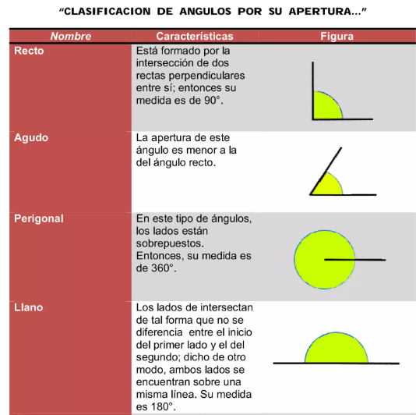

EJERCICIOS PRÁCTICOS
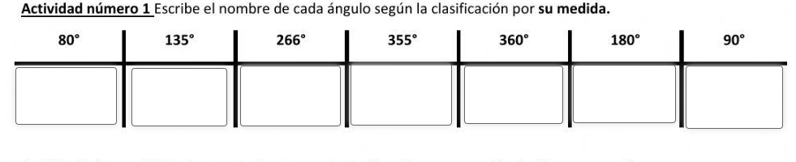
Tema 4: Trazado de ángulos con regla y transportador.
Para trazar ángulos con regla y transportador, primero se debe trazar un segmento de recta que será el lado inicial del ángulo. Luego, se coloca el transportador de manera que su centro coincida con el vértice del ángulo y el lado inicial del ángulo coincida con la línea de 0 grados del transportador. Se busca en el transportador la medida del ángulo deseado y se marca un punto en la posición correspondiente. Finalmente, se traza la línea que une el vértice con el punto marcado, formando el lado final del ángulo.
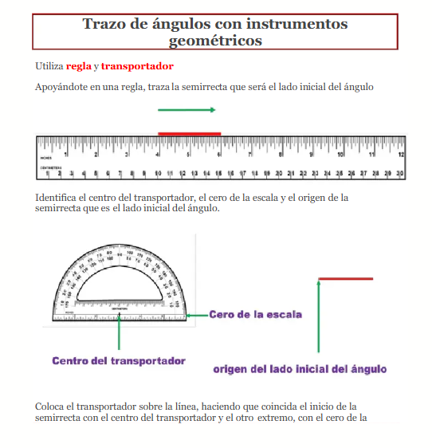
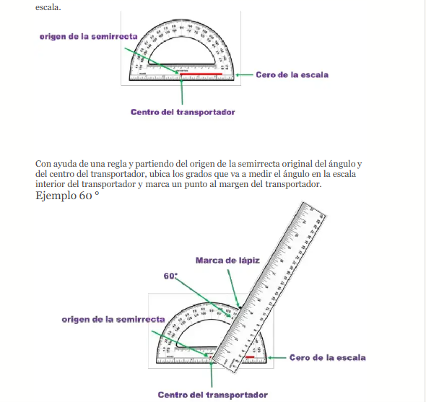
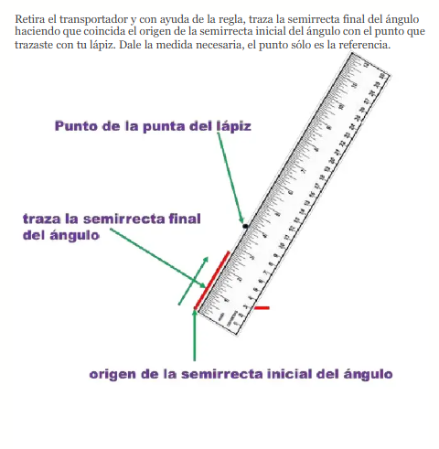
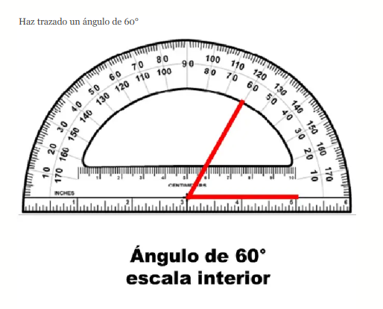
EJERCICIOS PRÁCTICOS
Trazo las siguientes medidas con ayuda de transportador y regla las siguientes medidas:
80°
45°
78°
56°
90°
87°
Tema 5: Suma de los ángulos internos de un triángulo y su perímetro.
La suma de los ángulos internos de cualquier triángulo es siempre 180 grados.
El perímetro de un triángulo es la suma de las longitudes de sus tres lados.
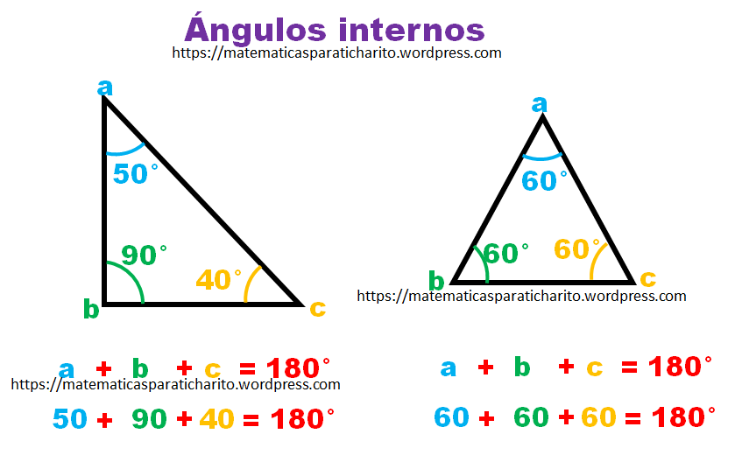
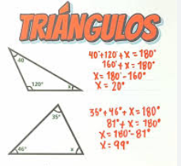
Para encontrar la medida de uno de los ángulos debemos realizar el siguiente procedimiento:

Para encontrar el perímetro de una figura debemos de sumar la longitud de cada uno de sus lados, la formula para encontrar el perímetro es: P=L+L+L …
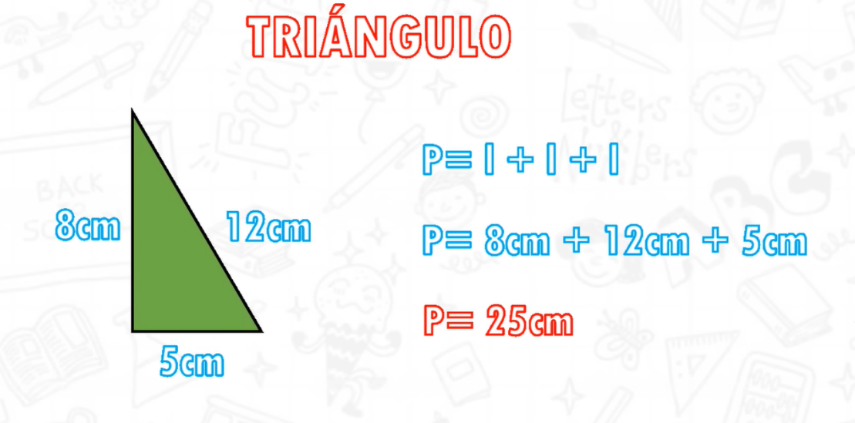
Ejemplo:

EJERCICIOS PRÁCTICOS
Encuentro la suma del siguiente triángulo
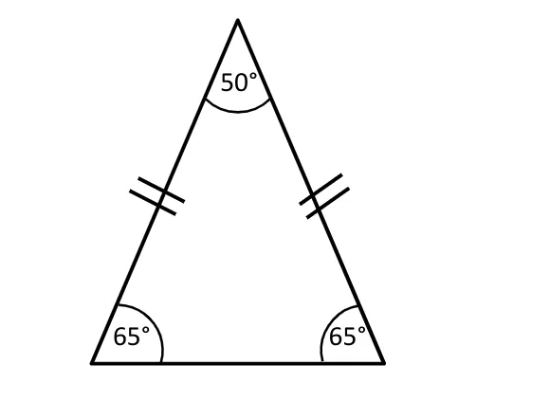
Encuentro el ángulo faltante del siguiente triangulo
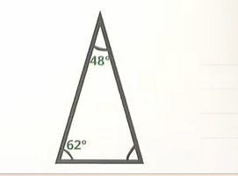

Encuentro el perímetro de la siguiente figura
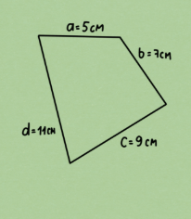
Encuentro el ángulo faltante y el perímetro de la siguiente figura.
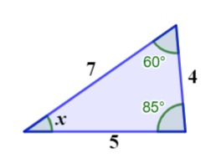

Tema 6: División de números naturales entre un numero de una y dos cifras.
La división de números naturales es una operación que permite determinar cuántas veces un número (el divisor) cabe dentro de otro (el dividendo).

Divisiones de una cifra
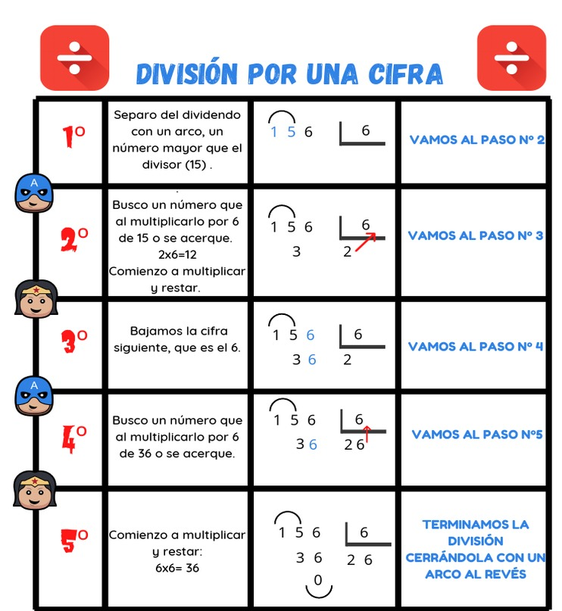

Divisiones de dos cifras:

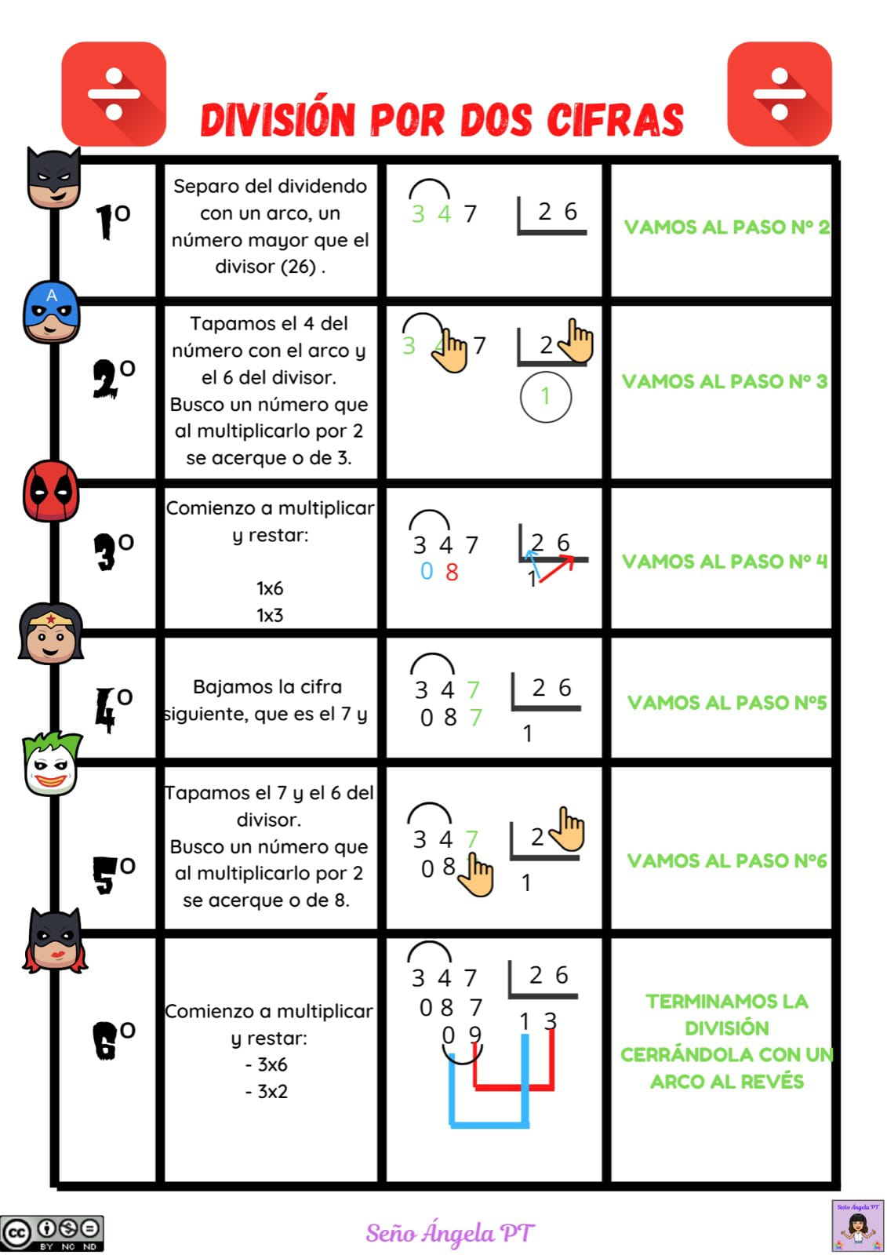

EJERCICIOS PRÁCTICOS

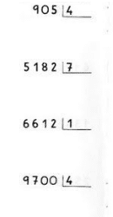
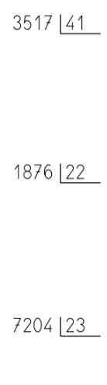
Efectúo las siguientes divisiones

